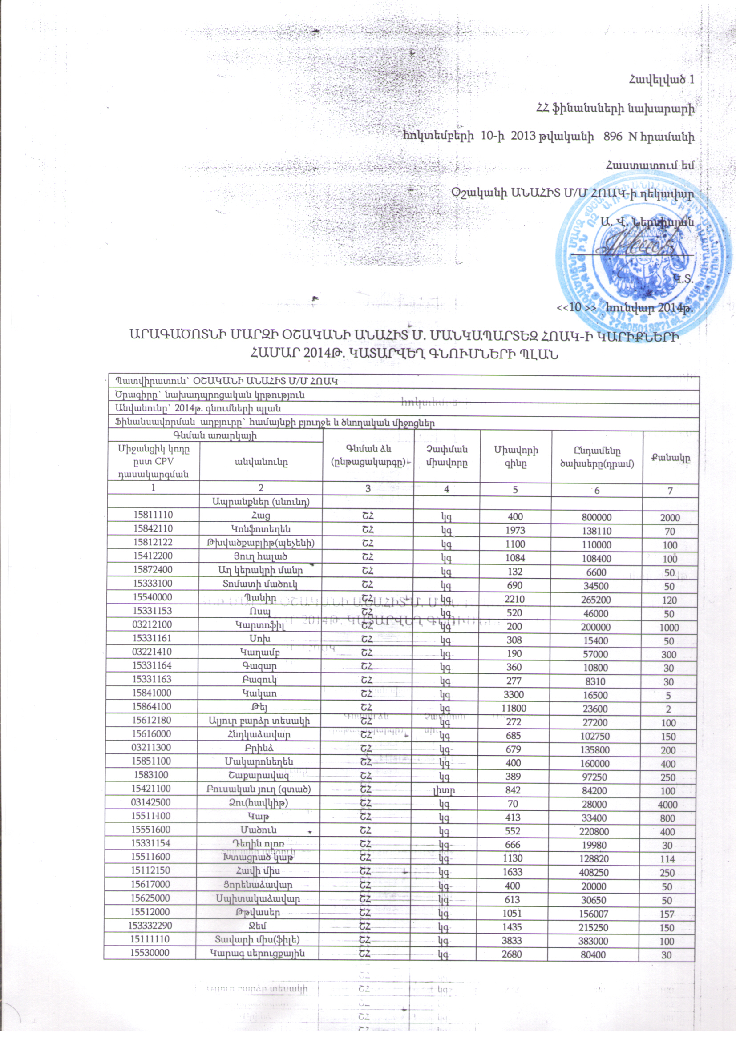

15331166 | Վարունգ | ՇՀ | կգ | 173 | 17300 | 100
023221240 | Լոլիկ | ՇՀ | կգ | 323 | 32300 | 100
15331168 | Սմբուկ | ՇՀ | կգ | 666 | 66600 | 100
03221230 | Կանաչ բիբար քաղցր | ՇՀ | կգ | 510 | 51000 | 100
03221210 | Չոր լոբի | ՇՀ | կգ | 1092 | 54600 | 50
032222111 | Բանան | ՇՀ | կգ | 923 | 18460 | 20
03222240 | Մանդարին | ՇՀ | կգ | 470 | 9400 | 20
03222220 | Նարինջ | ՇՀ | կգ | 713 | 14260 | 20
15332140 | Խնձոր | ՇՀ | կգ | 437 | 437000 | 100
15331167 | Կանաչի | ՇՀ | Կապ | 167 | 8350 | 50
 | Ընդամենը |  |  |  | 4881447
 | Ապրանքներ (տնտեսական)
39513200 | Անձեռնոցիկ | ԲԸԱՀ | տուփ | 230 | 59800 | 260
33761000 | Զուգարանի թուղթ | ԲԸԱՀ | ռուլոն | 100 | 22000 | 220
39831000 | Աման լվանալու հեղուկ | ԲԸԱՀ | լիտր | 960 | 33600 | 35
39831244 | Ձեռքի օճառ | ԲԸԱՀ | հատ | 220 | 8800 | 40
39832100 | Ռախշա | ԲԸԱՀ | հատ | 580 | 17400 | 30
19642000 | Պոլիեթելինե տոպրակ | ԲԸԱՀ | հատ | 500 | 5000 | 10
39831240 | Ժավել | ԲԸԱՀ | լիտր | 180 | 18000 | 100
39831300 | Հատակի մածուկ (մաստիկան) | ԲԸԱՀ | կգ | 1600 | 6400 | 4
39832000 | Սպիրալ | ԲԸԱՀ | հատ | 100 | 4000 | 40
39836000 | Ավել | ԲԸԱՀ | հատ | 800 | 9600 | 12
39831272 | Աման լվանալու սպունգ և սպիրալ | ԲԸԱՀ | հատ | 150 | 7500 | 50
3983124 | Լվացքի փոշի ձեռքով լվանալու համար | ԲԸԱՀ | կգ | 940 | 7520 | 8
31531210 | Էլ. լամպ | ԲԸԱՀ | հատ | 220 | 2200 | 10
18424000 | Ռետինե ձեռնոց | ԲԸԱՀ | հատ | 500 | 5000 | 10
39525800 | Մաքրող կտոր(սեղանի շոր) | ԲԸԱՀ | հատ | 120 | 9600 | 80
39224250 | Գոգաթիակ | ԲԸԱՀ | հատ | 130 | 520 | 4
39514200 | Թեյի սրբիչ | ԲԸԱՀ | հատ | 750 | 7500 | 10
821200000 | Մկրատ դերձակի | ԲԸԱՀ | հատ | 2700 | 2700 | 1
39221200 | Ափսե(խոր ճաշի) | ԲԸԱՀ | հատ | 300 | 7500 | 25
39221210 | Ափսե(զակուսկի) | ԲԸԱՀ | հատ | 250 | 6250 | 25
39256123 | Նվերներ | ԲԸԱՀ | տուփ | 600 | 78000 | 130
39831400 | Ապակի լվանալու հեղուկ | ԲԸԱՀ | հատ | 1100 | 4400 | 4
39513100 | Սեղանի սփրոց(մոմլաթ) | ԲԸԱՀ | մետր | 2000 | 4000 | 2
39223100 | Գդալ | ԲԸԱՀ | հատ | 150 | 7500 | 50
330749000 | Հոտազերծիչ(դեզադոր) | ԲԸԱՀ | հատ | 490 | 3920 | 8
 | Ընդամենը
 | Գույք
39161000 | Մանկական աթոռներ | ԲԸԱՀ | հատ | 30 | 60000 | 2000
35111300 | Կրակմարիչներ | ԲԸԱՀ | հատ | 3 | 60000 | 20000
39113500 | Գրասենյակային աթեռներ | ԲԸԱՀ | հատ | 10 | 80000 | 8000
 | Ընդամենը |  |  |  | 20000
 | Դեղորայք
33617200 | Յոդ | ԲԸԱՀ | հատ | 200 | 1000 | 5
03115110 | Բամբակ | ԲԸԱՀ | հատ | 250 | 500 | 2
33141110 | Բինտ ստերիլ | ԲԸԱՀ | հատ | 300 | 600 | 2
33141100 | Բինտ ոչ ստերիլ | ԲԸԱՀ | հատ | 150 | 300 | 2
33617200 | Յոդ | ԲԸԱՀ | հատ | 200 | 1000 | 5
24413100 | Ամիակ | ԲԸԱՀ | մլ | 25 | 250 | 100
33661240 | Պարացետամոլ | ԲԸԱՀ | տուփ | 50 | 500 | 10
33675200 | Ասկոֆեն | ԲԸԱՀ | տուփ | 200 | 600 | 3
33698400 | Ստրեպտոսիդ | ԲԸԱՀ | տուփ | 400 | 2000 | 5
33622100 | Նուրուֆեն | ԲԸԱՀ | Շիշ | 2850 | 2850 | 1
33622230 | Ռևանոլ | ԲԸԱՀ | Տուփ | 240 | 480 | 2
33141110 | Լեյկոբամբակ | ԲԸԱՀ | հատ | 100 | 1000 | 10
33642210 | Սուպրաստին | ԲԸԱՀ | տուփ | 1300 | 1300 | 1
 | Ընհամենը |  |  |  | 12880
 | Գրասենյակային ապրանքներ
30197631 | Թուղթ A4 ֆորմաըի | ԲԸԱՀ | Տուփ | 2500 | 7500 | 3
30192121 | Գնդիկավոր գրիչներ | ԲԸԱՀ | Հատ | 120 | 18000 | 150
37822100 | Գունավոր մատիտներ | ԲԸԱՀ | Տուփ | 600 | 12000 | 20
30192710 | Սոսինձ | ԲԸԱՀ | Հատ | 80 | 8000 | 100
39292500 | Քանոն | ԲԸԱՀ | Հատ | 300 | 6000 | 20
30197330 | Դակիչ | ԲԸԱՀ | Հատ | 1500 | 4500 | 4
30197321 | Ստեպլեր(կարիչ) | ԲԸԱՀ | Հատ | 600 | 3600 | 6
30197112 | Ստեպլերի ասեղներ | ԲԸԱՀ | Տուփ | 100 | 600 | 6
30197232 | Թղթյա արագակար | ԲԸԱՀ | Հատ | 100 | 2000 | 20
22813000 | Գրանցման գիրք | ԲԸԱՀ | Հատ | 800 | 4800 | 6
30197231 | Ֆայլ | ԲԸԱՀ | Տուփ | 800 | 1600 | 2
30124610 | Ֆլեշկա 2GB | ԲԸԱՀ | Հատ | 2500 | 2500 | 1
30141400 | Էլ. հաշվիչ մեքենա | ԲԸԱՀ | Հատ | 5000 | 5000 | 1
39241410 | Գրասենյակային մկրատ | ԲԸԱՀ | Հատ | 230 | 4600 | 20
37821000 | Նկարչական վչձին | ԲԸԱՀ | Հատ | 50 | 2500 | 50
22816300 | Կպչուն գունավոր թերթիկներ | ԲԸԱՀ | Տուփ | 1000 | 2000 | 2
22816000 | Տետր նշումների | ԲԸԱՀ | Հատ | 250 | 5000 | 20
30192750 | Ֆլոմաստեր | ԲԸԱՀ | Տուփ | 500 | 10000 | 20
30192770 | Գունավոր պլաստիրին | ԲԸԱՀ | տուփ | 600 | 6000 | 10
37822300 | Գունավոր կավիճ | ԲԸԱՀ | տուփ | 2600 | 5200 | 2
30192700 | Գունավոր թուղթ A4 | ԲԸԱՀ | Տուփ | 420 | 8400 | 20
22816300 | Կպչուն թղթեր | ԲԸԱՀ | Տուփ | 300 | 600 | 2
39263410 | Ամրակներ | ԲԸԱՀ | Հատ | 180 | 360 | 2
301921135 | Գրաֆիտի միջուկով մատիտ | ԲԸԱՀ | Հատ | 40 | 400 | 10
37823100 | Թուղթ մագաղաթյա | ԲԸԱՀ | Հատ | 250 | 2500 | 10
30192160 | Շտրիխ | ԲԸԱՀ | Հատ | 300 | 1800 | 6
22820000 | Հաշվապահական ձևաթղթեր | ԲԸԱՀ | Հատ | 10 | 5000 | 500
 | Ընդամենը
 | Ծառայություններ
65200000 | Բնական գազ մատակարարում | ԲԸԱՀ |  |  | 500000
65300000 | Էլեկտրական էներգիայի մատակարարում | ԲԸԱՀ |  |  | 300000
65110000 | Ջրամատակարարման և ջրահեռացման ծառայություններ | ԲԸԱՀ |  |  | 20000
65000000 | Կոմունալ ծառայություններ | ԲԸԱՀ |  |  | 50000
90922000 | Դեռատիզացիոն ծախսեր | ԲԸԱՀ |  |  | 20000
50334110 | Կապի ծառայություններ | ԲԸԱՀ |  |  | 70000
09123000 | Գազի սպասարկմանծառայությունն | ԲԸԱՀ |  |  | 70000
61110000 | Բանկային ծառայություններ | ԲԸԱՀ |  |  | 10000
79633000 | Աշկատակիցների մասնագիտական զարգացման ծառայություններ | ԲԸԱՀ |  |  | 35000
50334130 | Տեղեկատվական ծառայություն | ԲԸԱՀ |  |  | 10000
79970000 | Հայտարարություն մամուլում | ԲԸԱՀ |  |  | 10000
 | Գնումների կազմակերպման | ԲԸԱՀ |  |  | 150000
72500000 | Քարթրիջի լիցքավորում | ԲԸԱՀ |  |  | 11000
 | Ընդամենը

